Waterpompen schaalmodel onderzoek
ti2 |Hogeschool Rotterdam
Project 5/6, Floating farm
Matthijs ’t Hart, Dax Visser, kyrill kriek

2025 2026
Inhoudsopgave
Samenvatting 2
Inleiding 2
Methode 3
Resultaten 4
Funduino Miniatuur waterpomp 4
CESFONJER AD20P-1230C Mini DC borstelloze waterpomp 5
Retoo Mini-waterpomp 6
DC 5V 6V Mini Borstelloze Waterdichte Waterpomp 7
Conclusie 7
Bronnenlijst 8
Changelog 8

Samenvatting
Dit onderzoek richt zich op de selectie van een geschikte miniatuur waterpomp voor het schaalmodel van de Floating Farm. Omdat de waterpompen bestemd voor de uiteindelijke Floating Farm te groot en te zwaar zijn voor het schaalmodel, is gekeken naar kleinere alternatieven. Via literatuuronderzoek zijn vier commercieel verkrijgbare miniatuur waterpompen vergeleken op basis van vooraf opgestelde requirements. Op basis van deze vergelijking wordt de Retoo Mini-waterpompaanbevolen als meest geschikte optie voor het schaalmodel.
Inleiding
oor het schaalmodel van de Floating Farm is een ballasttanksysteem vereist waarmee water in en uit een tank gepompt kan worden. Dit is nodig om de drijfcapaciteit van het model te simuleren. De waterpompen die gebruikt worden in de uiteindelijke implementatie op de Floating Farm zijn te groot en te zwaar om in het schaalmodel te integreren. Daarom wordt in dit onderzoek gekeken naar miniatuur waterpompen: kleinere pompen die in alle vormen, maten, prijzen en materialen beschikbaar zijn.
De onderzoekvraag luidt:
Welke miniatuur waterpomp is het meest geschikt voor gebruik in het ballasttanksysteem van het schaalmodel van de Floating Farm?

Methode
Dit onderzoek maakt gebruik van **literatuuronderzoek**. De specificaties van de beschikbare pompen zijn verzameld via de productpagina's van de betreffende leveranciers (webshops en datasheets).
Om tot een gemotiveerde keuze te komen, worden vier commercieel verkrijgbare miniatuur waterpompen vergeleken. De vergelijking wordt gedaan aan de hand van de onderstaande requirements, die zijn opgesteld op basis van de eisen van het schaalmodel:
Requirement
Spanning ≤ 12 V | Voldoende doorstroom om de ballasttank binnen acceptabele tijd te vullen en te legen.
Spanning ≤ 12 V | Compatibel met de beschikbare voeding in het schaalmodel; bij voorkeur 5 V.
Stroomverbruik ≤ 500 mA | Moet gevoed kunnen worden vanuit de modelbesturing zonder aparte zware voeding.
Gewicht ≤ 50 g | Het model mag niet onnodig verzwaard worden door de pomp.
Compacte afmetingen | De pomp moet fysiek in het schaalmodel passen.
Waterdicht | De pomp wordt gebruikt in en rondom water en moet daartegen bestand zijn.
Voldoende specificaties beschikbaar | Er moeten genoeg technische gegevens beschikbaar zijn om een betrouwbare beoordeling te kunnen maken.

Resultaten

Funduino Miniatuur waterpomp
https://funduinoshop.com/nl/elektronische-modules/kleppen-en-pompen/pompen/miniatuur-waterpomp-3-5v-100-200ma
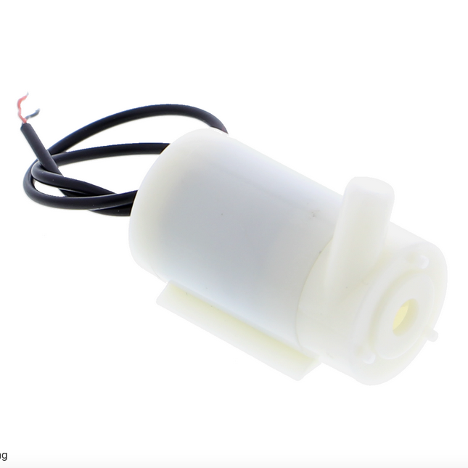
Kleine maar bruikbare waterpomp: eigenlijk bedoelt om te gebruiken met waterkoelsystemen.
Materiaal: -
Stroom: Tussen 3 en 5 Volt
Amperage: 100-200 mA
Debiet: Kan tussen de 1,2 en 1,6 Liter/minuut verplaatsen
Gewicht: 28g
Bediening: Via voedingseenheid
Afmetingen van pomp: 43mm lang, 23mm diameter
Afmetingen buisaansluiting: 4,5mm binnendiameter, 7,5mm buitendiameter
Pro(s): Compact, goedkoop
Con(s): laag debiet, tekort aan algemene specificaties

CESFONJER AD20P-1230C Mini DC borstelloze waterpomp
https://www.amazon.nl/CESFONJER-borstelloze-huisdierfonteinen-Binnendiameter-waterleiding/dp/B07KJK6S4H?source=ps-sl-shoppingads-lpcontext&psc=1&smid=A3BZ3PT9ZR43MC

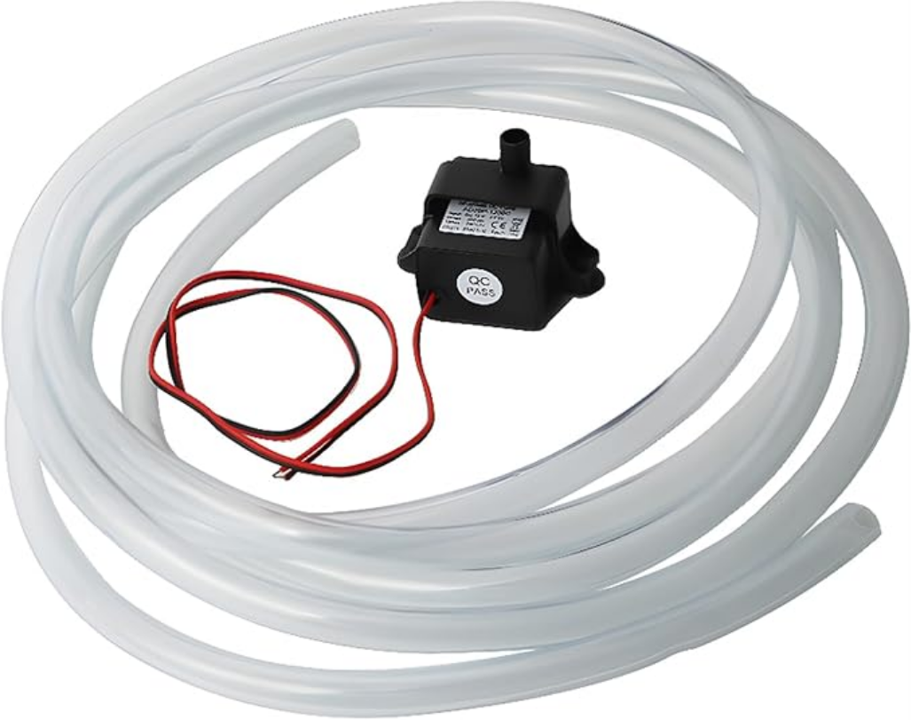
Materiaal: Technisch kunststof
Spanning: 12 V
Amperage: 280-320(mA)
Debiet: 220-260L/u - > 4 liter/minuut
Gewicht: 80g
Bediening: Via voedingseenheid
Afmetingen van pomp: 39L x 34B x 26H mm
Afmetingen van buis: 8mm binnendiameter, 10mm buitendiameter, 3m lang
Pro(s): Waterdicht (IP68), hoog debiet, bijgeleverde buis van 46cm, geen onderhoud nodig, simpele installatie
Con(s): hogere prijs, grotere afmetingen, zwaarder

Retoo Mini-waterpomp
https://www.amazon.nl/Retoo-Mini-waterpomp-aquariumpomp-hydrocultuur-hydrocultuursysteem/dp/B0CCPH7BVD?source=ps-sl-shoppingads-lpcontext&psc=1&smid=A1NTYC6TCYTB9B
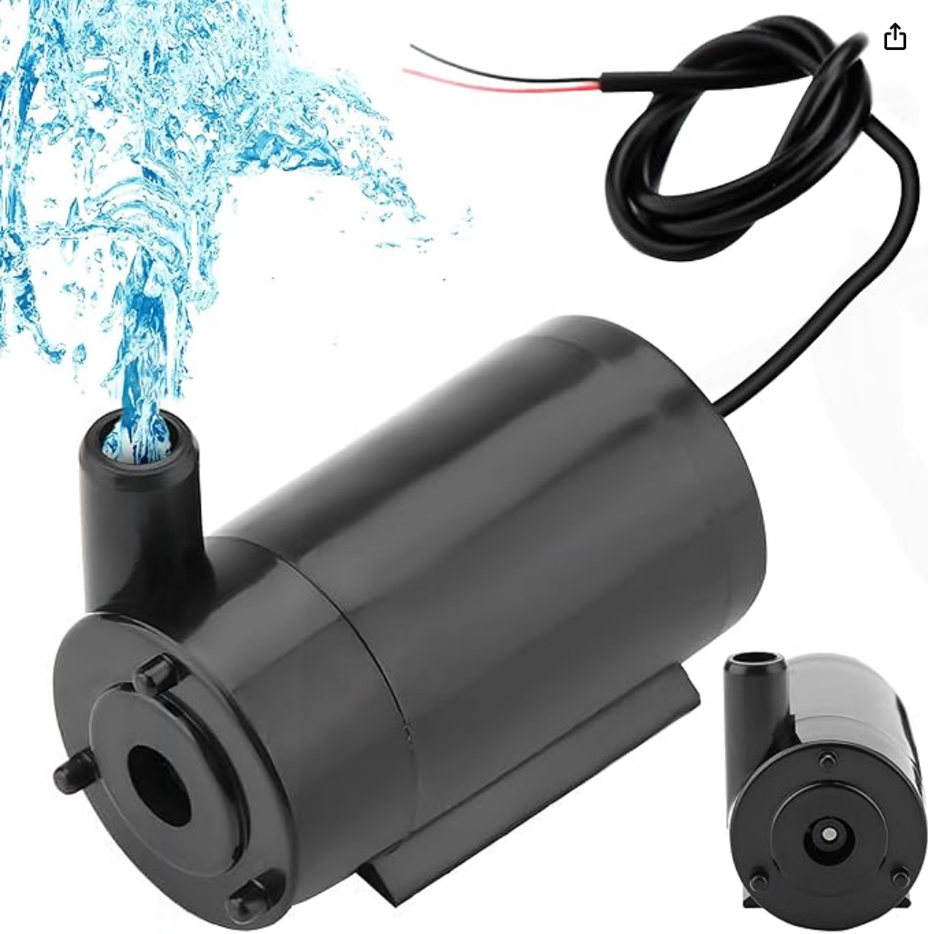
Materiaal: kunststof
Spanning: 5 V
Amperage: -
Debiet: 80L/u -> 1,333 liter/minuut
Gewicht: 34g
Bediening: geen
Afmetingen van pomp: 44L x 22B x 35H mm, diameter 24mm
Afmetingen van buisaansluiting: diameter 7,5mm
Pro(s): kleinschalig en van sterk materiaal gemaakt, waterdicht, goedkoop, energiezuinig, eenvoudig gebruik
Con(s): Geen debietregeling, laag debiet, geen bijgeleverde buis

DC 5V 6V Mini Borstelloze Waterdichte Waterpomp
https://nl.aliexpress.com/item/1005006755952773.html?src=google&pdp_npi=4%40dis!EUR!5.19!5.19!!!!!%40!12000038198300922!ppc!!!#nav-specification
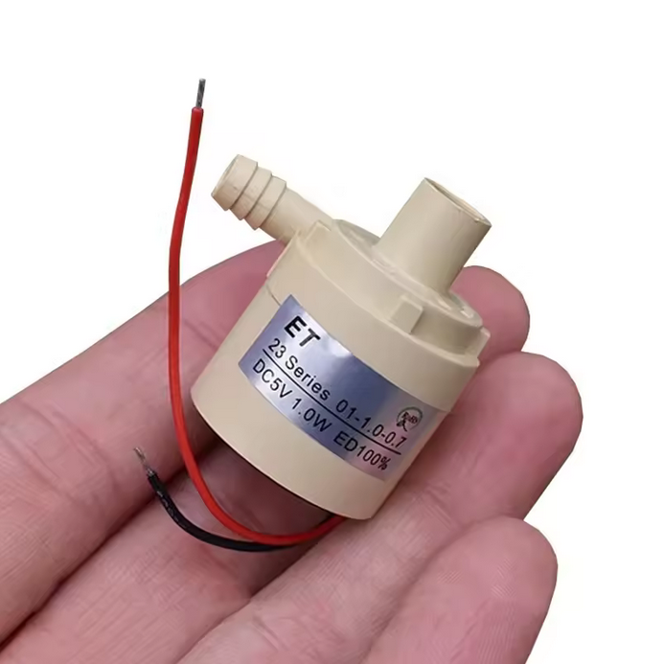
Materiaal:
Spanning: 5V
Amperage: 240 mA
Debiet: -
Gewicht: 25g
Bediening: -
Afmetingen van pomp: Lengte 27 mm, diameter 25.8mm
Afmetingen van buisaansluiting: -
Pro(s): Klein en goedkoop, licht
Con(s): Geen informatie over debiet, te weinig informatie over afmetingen.

Onderwaterpomp 12V

Conclusie
Score 1 t/m 5. Waar 1 laagste/slecht is en 5 hoogste/best
Waterpomp | Debiet ≥ 1 L/min | Spanning (bij voorkeur 5V) | Stroomverbruik ≤ 500 mA | Gewicht ≤ 50 g | Compacte afmetingen | Waterdicht | Specificaties volledigheid | Totaal
Funduino | 3 | 5 | 5 | 4 | 5 | 1 | 3 | 26
CESFONJER | 5 | 3 | 4 | 2 | 3 | 5 | 5 | 27
Retoo | 3 | 5 | 2 | 5 | 5 | 3 | 3 | 26
AliExpress | 1 | 5 | 4 | 5 | 5 | 1 | 1 | 22

Uit dit onderzoek blijkt dat de CESFONJER AD20P-1230C de beste keuze is voor gebruik in het ballasttanksysteem van het schaalmodel. Hoewel de pomp zwaarder is dan de overige opties en een aparte 12V voeding vereist, biedt hij het hoogste debiet van alle onderzochte pompen en is hij als enige aantoonbaar waterdicht gecertificeerd (IP68). Daarnaast zijn de technische specificaties volledig beschikbaar, wat een betrouwbare implementatie mogelijk maakt. Daarom wordt gekozen voor de CESFONJER AD20P-1230C Mini DC Borstelloze Waterpomp.

Changelog
Datum | Versie | Wijzigingen
30-9-2025 | 1.0 | Bestand aangemaakt met eerste invulling
10-11-2025 | 2.0 | Omzetten naar template
3-3-2026 | 3.0 | Feedback toepassen

